POSTOPEK POŠILJANJA ELEKTRONSKEGA SPOROČILA

Elektronsko sporočilo lahko pošljemo iz/od različnih ponudnikov elektronski predalov: gmail, yahoo mail, arnes, službeni naslovi, …
Ponudniki imajo različne oblike oken, ukazov ipd., vsi pa imajo določene ukaze/okenca skupne, ki morajo nujno sestavljati elektronsko pošto.

Se pravi za pravilno poslano elektronsko pošto morate izpolniti:
Za  (ang. To). | Naslov prejemnika vpišemo v vrstico Za (ang. To).  Npr- učiteljev naslov: mojca.kucer-dimnik@2os-zalec.si
Zadeva (Subject) | Zadeva (Subject) na kratko opredelimo namen sporočila.  Npr.: matematika 2. teden
Prazni prostor/  vsebina | Vsebina sporočila je glavno besedil sporočila, ki naj bo jedrnato.  Npr. Moje delo je potekalo … Ne razumem pa ….
Priponka | Ko klikneš na slikico sponke, se odpre novo okno, kjer lahko pobrskaš po svojih dokumentih in poiščeš narejeno nalogo.

To je dovolj, da znamo napisati in uspešno poslati elektronsko pošto.
Če pa smo elektronsko pošto dobili, lahko preprosto odgovorimo s klikom na ta znak
in zapišemo besedilo.

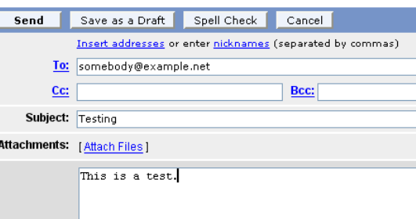
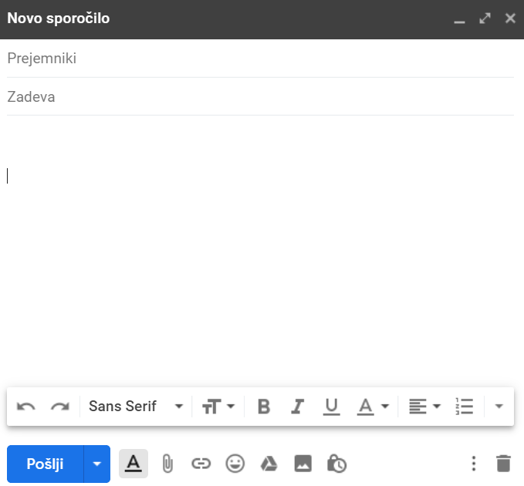
Primeri okenc za pisanje elektronskih sporočil (različnih ponudnikov).

